网站前端具体需求

1. 总体风格
   1. 网站前端需要分桌面版和移动版两种页面供用户使用，总体布局参考51go.com.au的桌面版和移动版设计。
   2. 网站的配色可参考淘宝或天猫的中国红色系调配，力求大方美观
   3. 新使用的元素力求符合最新的审美潮流，符合主流的UI设计标准，如Material Design的设计规范。
2. 细节改动
   1. 首页
      1. 桌面版
         1. 图1中，红框标识出的四个导航分区块分别改为：“奶粉特快”、“限时团购”、“特价产品”、“新品推荐”。背景为意义相关图片

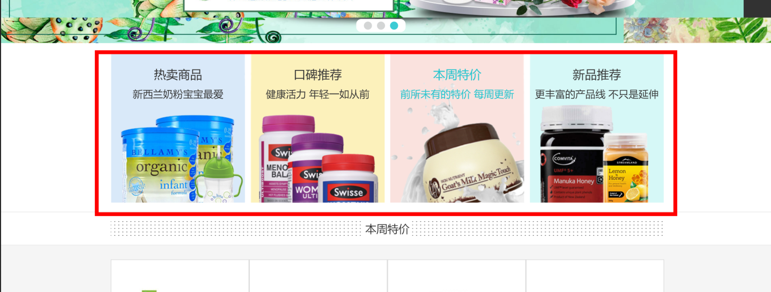

图1

* + - 1. 图2中，“本周特价” 标题栏改为本期团购。在每一产品块中增加一个倒计时条（图中红框位置或根据实际情况布局），样式可参考我们现有网站。加入购物车的图标可换成“参加团购”的图标，具体图标样式可参考其他团购网站，主要是要与“加入购物车”图标有所区别。在“本期特价”这个区块中要在合适位置加入“更多”文字和链接。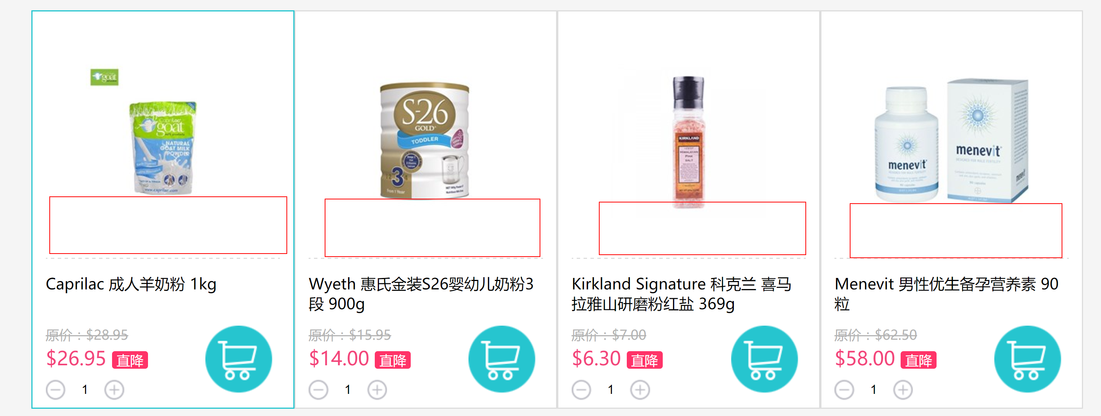

图2

* + - 1. 图3中，在各个专区栏中，显示的产品图块中需要增加购买数量选择控件和加入购物车按钮。可参考“本期团购”中的样式。

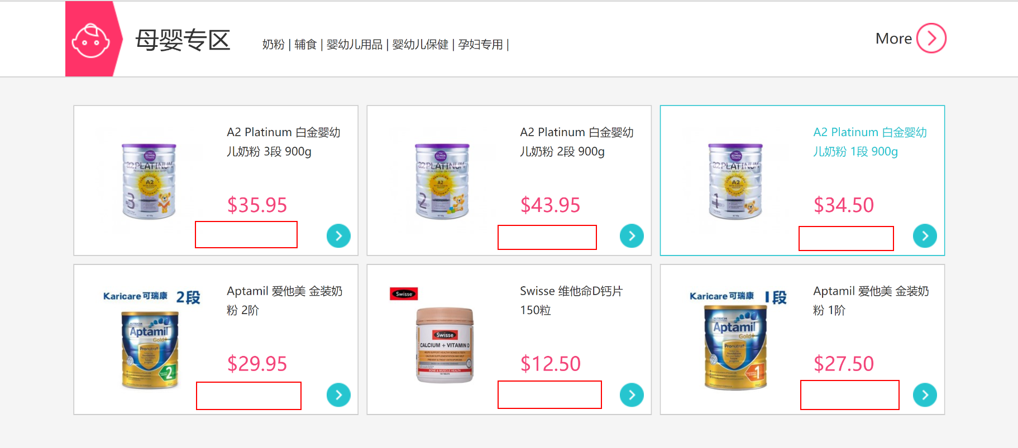

图3

* + - 1. 图4中的右侧全局导航栏，去掉在线客服。

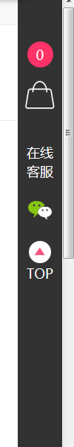 图4

* + 1. 移动版
       1. 图5中，红框标出的标签栏去掉。红框下方左一右四的分类标签块改成左一右三的布局、分别为“奶粉特快”、“限时团购”、“特价产品”、“新品推荐”

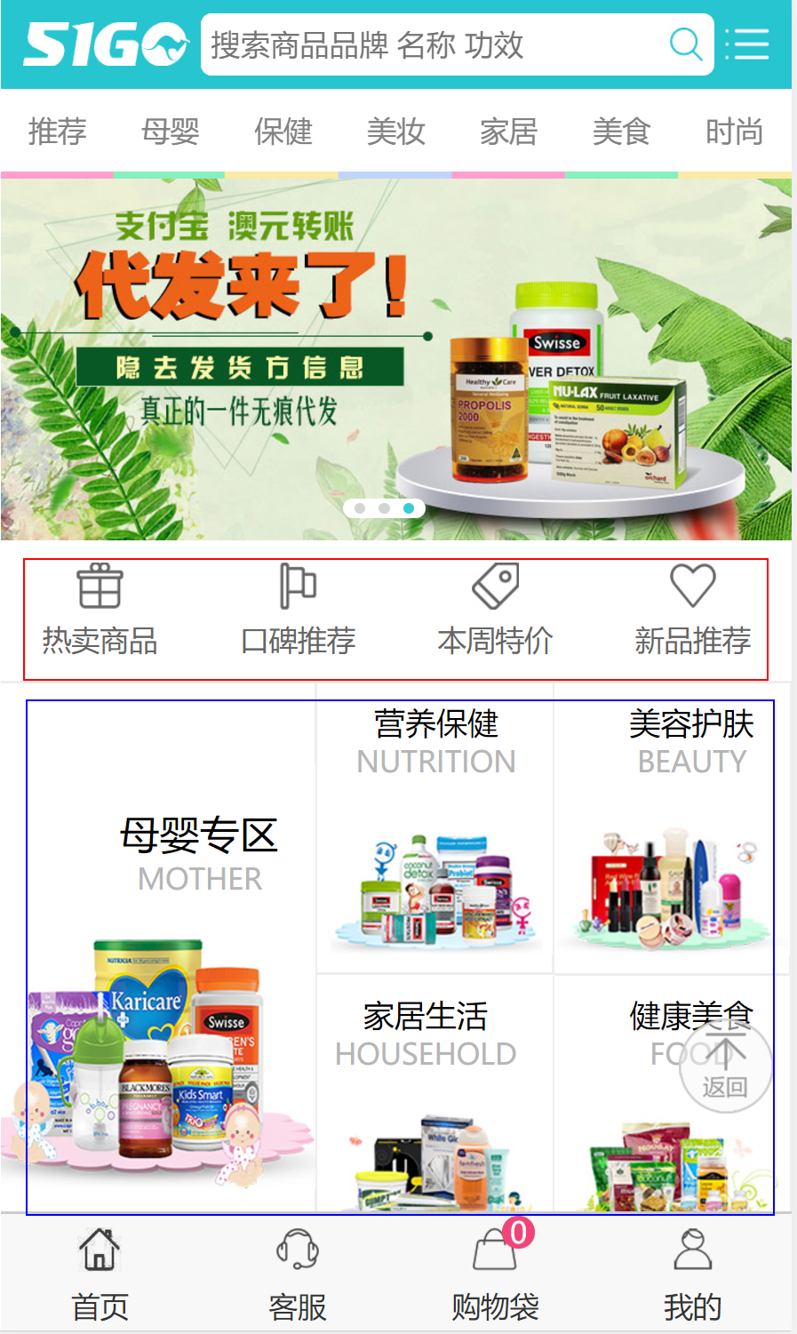

图5

* + - 1. 图6中，“本周特价” 标题栏改为本期团购。在每一产品块中增加一个倒计时条，样式可参考我们现有网站。加入购物车的图标可换成“参加团购”的图标，具体图标样式可参考其他团购网站，主要是要与“加入购物车”图标有所区别。在“本期特价”这个区块中要在合适位置加入“更多”文字和链接。这一要求与桌面版基本一致。

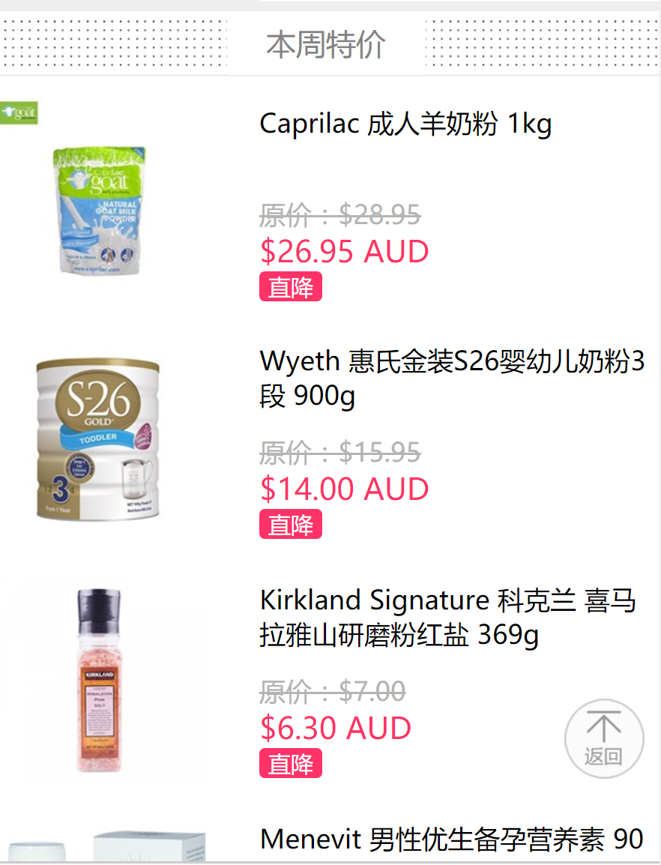

图6

* 1. 订单页
     1. 桌面版
        1. 图7订单列表页面中，状态由“全部”、“待确认”、“配货中”、“待付款”、“已发货”五个状态修改成“全部”、“待付款”、“处理中”、“已发货”四个状态；侧面选择栏中的“账户余额”要去掉。

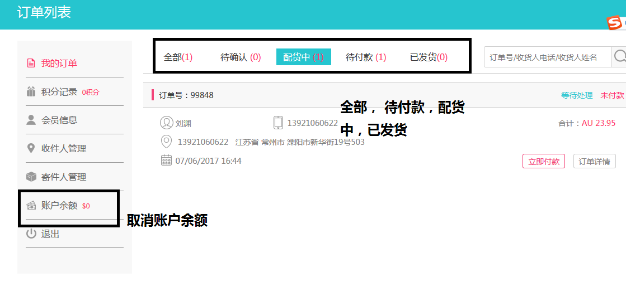

图7

* + - 1. 图8订单详情页面中，收件人信息这个区块连标题带内容全部去掉。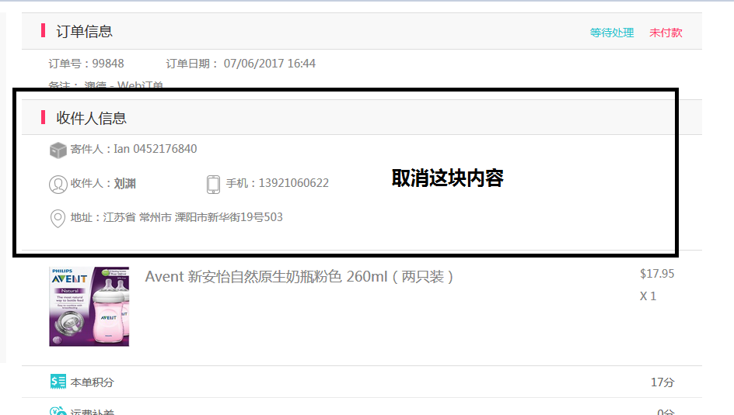

图8

* + - 1. 图9中的“快递包裹”栏需要做较多改动
         1. 列名改为快递单号、收件人、上传身份证、打包照片、查看物流。其中：

快递单号列中快递单号都以文本超链接形式显示，点击可弹出悬浮窗体显示快递单。

收件人列中仅显示收件人名称

上传身份证列，如果该收件人已经上传过身份证，显示“已上传”字样，并带有超链接，点击可显示悬浮窗口显示已上传的身份证正反面；如果客服尚未上传身份证，则该列显示id相关的icon，点击弹出悬浮窗口，内有表单供用户输入身份证号码并伴有身份证上传控件，上传成功有提示操作成功并显示身份证缩略图。

打包照片列中，如果打包照片已生成，则显示照片icon，点击则弹出悬浮窗展示对应照片‘；如果无对应照片则显示“暂无打包照片”字样

查看物流列中，显示为“查看物流“按钮式样，点击弹出悬浮窗口显示物流信息。物流信息为文本。

“发货图片“栏整体去掉，“运费补差”这一条目也需要去掉。

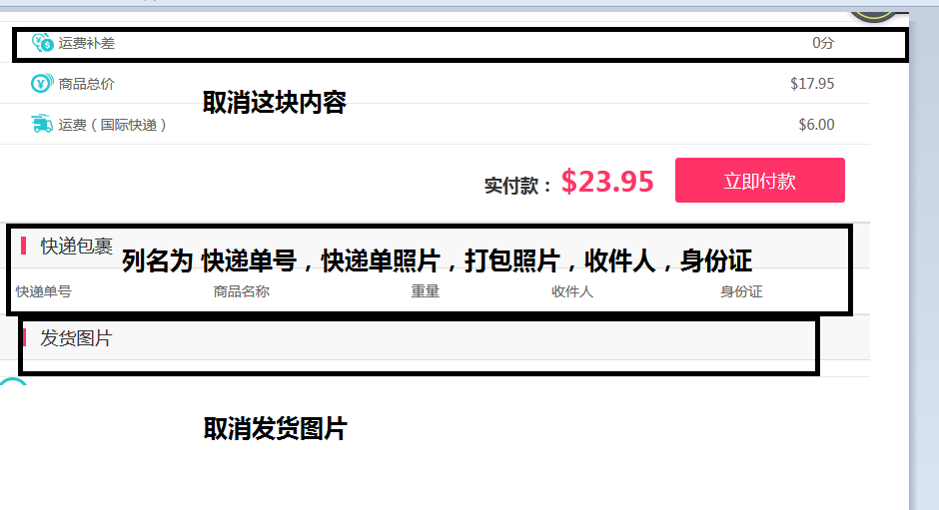

图9

* + 1. 移动版
       1. 图10中“我的订单“下方四个订单状态缩减为三个“待付款”、“处理中”、“已发货”，去除“预存款记录”这项目。

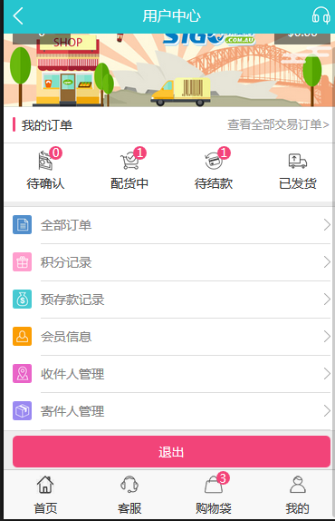

图10

* + - 1. 图11中“订单列表”页中的订单状态也需要缩减为“全部”、“待付款”、“处理中”和“已发货”四个标签。

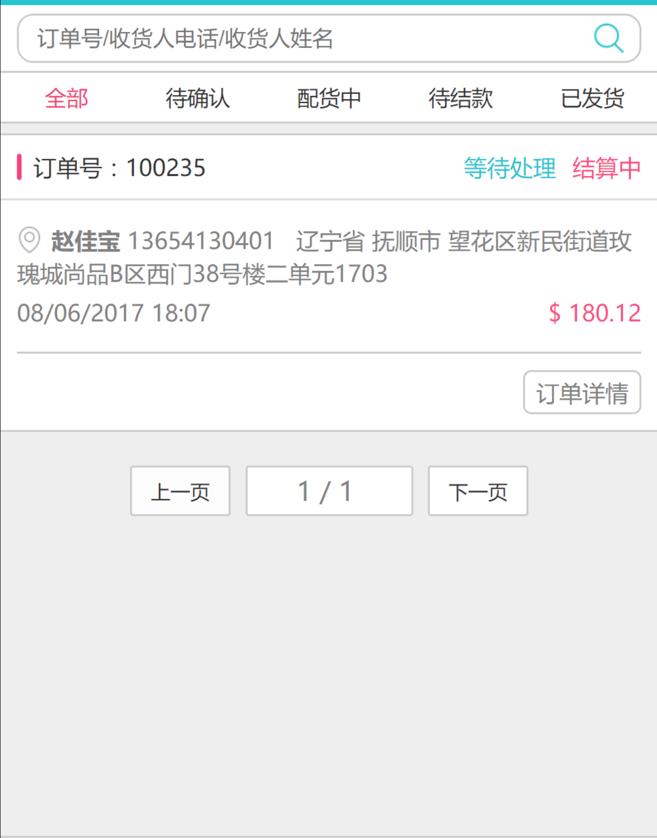

图11

* + - 1. 图12中“订单详情”页中，去掉“收件人”、“本单积分”和“运费补差”。“快递包裹”中显示“快递单号”、收件人、上传身份证、查看物流四个标签，具体内容与桌面版一致，但是要注意排版，尽量用icon来代替文字；发货图片栏在移动版保留，显示为缩略图，点击可看大图。

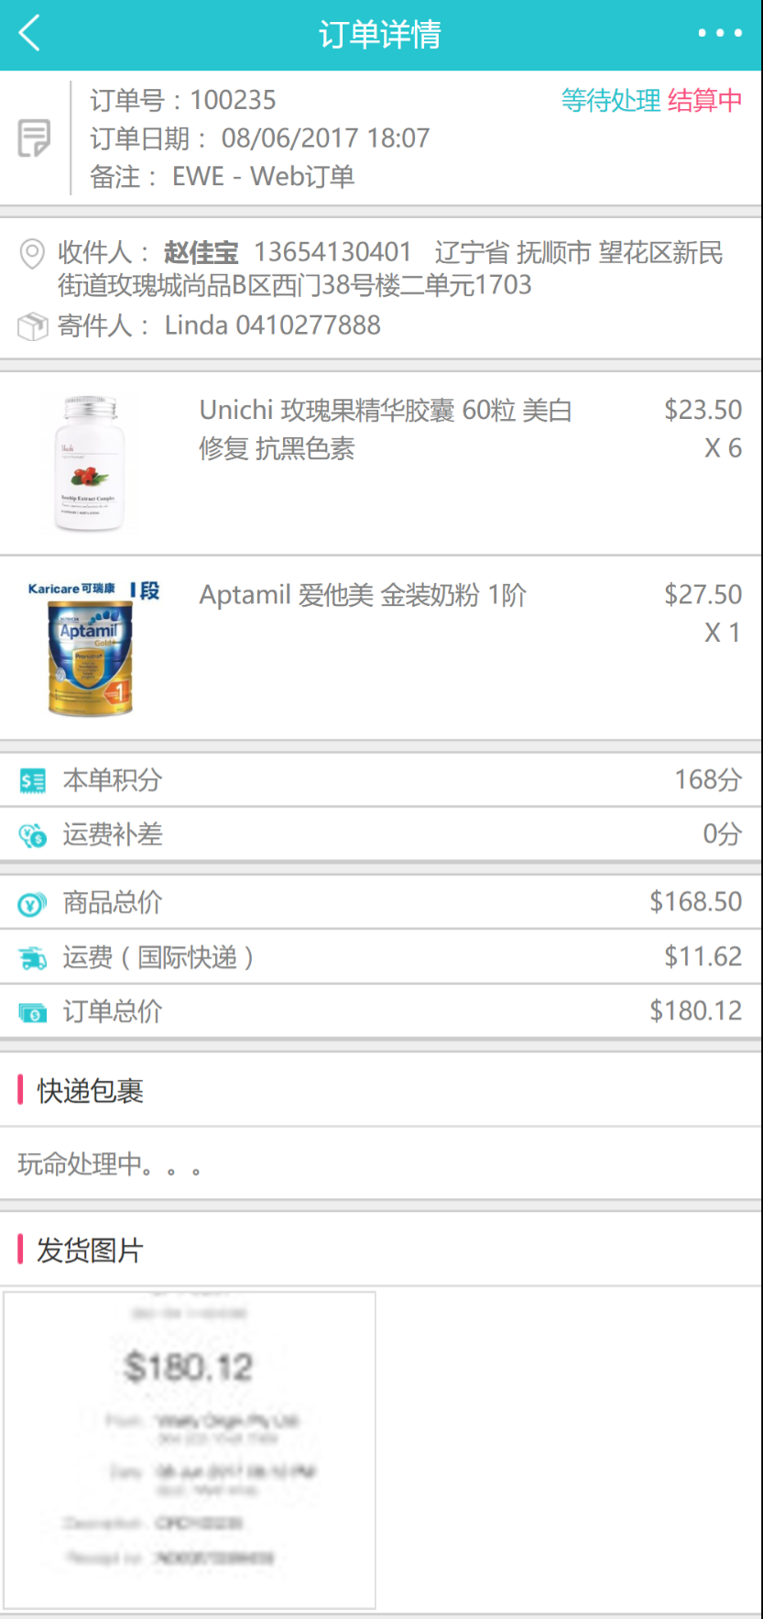

图12